El layout del almacén
Definir el layout del almacén es el primer paso en el trabajo de diseño de la instalación. La distribución del espacio es aparentemente una cuestión sencilla, pero resulta complicada de resolver en la práctica.
Generalmente, el diseñador de un almacén se suele encontrar con un espacio en el que ciertos factores suponen una seria limitación sobre la superficie disponible. Es por ello que la distribución ha de ser cuidadosamente estudiada. Cuando se ha de decidir la disposición que debe tener un almacén, tanto interna como externa, pueden darse tres situaciones diferentes que pueden hacer necesaria una diferente asignación de espacios, como son la instalación de nuevos almacenes, la ampliación de los ya existentes o la reorganización de los que actualmente están en servicio (aunque la última de estas tres situaciones no implica la necesidad de tomar decisiones de mucha trascendencia que afecten a medio y a largo plazo al desarrollo del negocio).
No obstante, sea cual sea la situación, la distribución general de una instalación debe ser acorde con un buen sistema de almacenamiento que cubra estas necesidades:
- El mejor aprovechamiento del espacio
- La reducción al mínimo de la manipulación de las mercancías
- La facilidad de acceso al producto almacenado
- El máximo índice de rotación posible
- La flexibilidad máxima para la colocación del producto
- La facilidad de control de las cantidades almacenadas.
Para conseguir esos objetivos, primero se ha de efectuar una distribución planimétrica, lo que se conoce más habitualmente con el término inglés layout, es decir, el diseño de un almacén plasmado en un plano.
El layout debe realizarse respetando las reglas básicas del buen almacenamiento además de evitar zonas y puntos de congestión, facilitar las tareas de mantenimiento y determinar los medios necesarios para obtener la mayor velocidad de movimiento posible y así reducir los tiempos de trabajo.
En el diseño de la distribución deben estar perfectamente definidas las siguientes zonas:
A. Zonas de carga y descarga
B. Zona de recepción
C. Zona de almacenaje
D. Zona de preparación de pedidos
E. Zona de despacho
Un ejemplo de un layout en el que se han tenido en cuenta todas estas áreas es este:
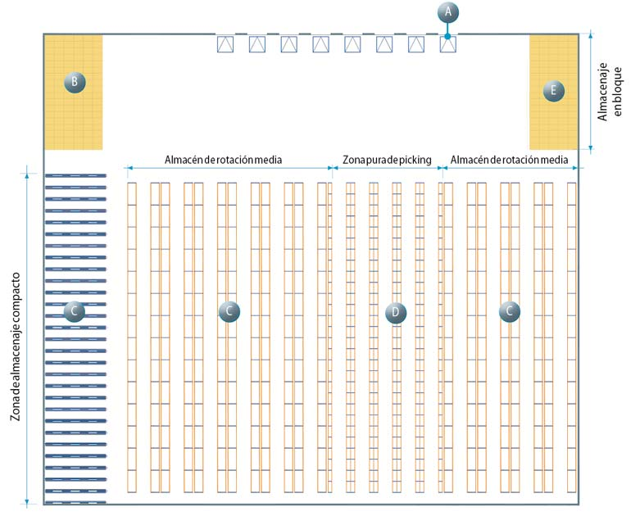

Zonas de carga y descarga (A)
Las zonas de carga y descarga, normalmente situadas en el exterior del almacén o combinadas con este, son aquellas a las que tienen acceso directo los camiones o vehículos de transporte y reparto de mercancías.
En un almacén bien organizado es conveniente separar estas actividades del resto de la instalación, disponiendo para ello de espacio suficiente para la carga y descarga. Esta zona puede estar integrada en el almacén o ser independiente.

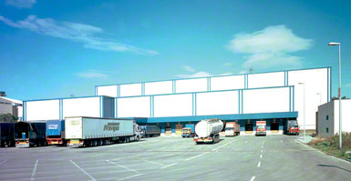
Muelle con andén adosado a un almacén
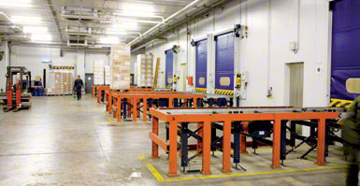
Muelle con andén intermedio en cámara frigorífica

Zonas de carga y descarga integradas en el almacén
Si las áreas dedicadas a la carga y descarga están construidas directamente en los lados del almacén, de forma que el depósito y recogida de la mercancía se realiza sin necesidad de efectuar ningún tipo de rodeo, se dice que están integradas en la instalación. Su principal ventaja es una mayor velocidad en el manejo de la carga, por lo que su utilización es preferible a las opciones no integradas, siempre que se disponga del espacio suficiente para ello.
Los camiones son adosados al almacén por medio de muelles que pueden ser de dos tipos:

- Muelles separados con andén intermedio: Están indicados en aquellas situaciones en las que así se aconseje por la naturaleza de la mercancía, la conservación del medio ambiente interno o la seguridad del material almacenado. Un ejemplo de aplicación característica de este tipo de muelles separados son las cámaras frigoríficas, en las que es necesario evitar a toda costa la pérdida de frío que podría ocasionar un muelle unido con una puerta de acceso. Hay otras muchas circunstancias en las que este diseño es preferible, especialmente en los que la seguridad del almacén pueda estar comprometida.
- Muelles unidos al edificio: Estos muelles permiten que los camiones se acoplen directamente al muro del almacén. Para evitar modificar el ambiente interno de la instalación, sus puertas de acceso deben estar provistas, como mínimo, de un sistema de cierre hermético. Este puede ser metálico o con fuelle de abrigo.

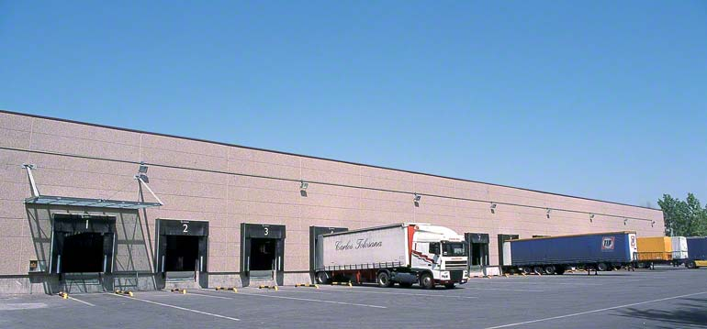
Muelles con acceso directo al interior del almacén

Los accesos con cierre metálico están provistos de un sistema manual o automático que actúa sobre una barrera plana que puede ser fija, plegable o enrollable (como se ilustra en las siguientes imágenes). Se abre cuando se va a adosar un camión y se cierra cuando el vehículo ha terminado la operación. Si el sistema de cierre es automático, la conservación del ambiente interno es más efectiva. Dentro de las puertas con cierre metálico, las de fuelle de abrigo están dotadas de un túnel que abraza el camión cuando este se acopla a la entrada, de tal manera que el ambiente interno se ve menos afectado por el externo.

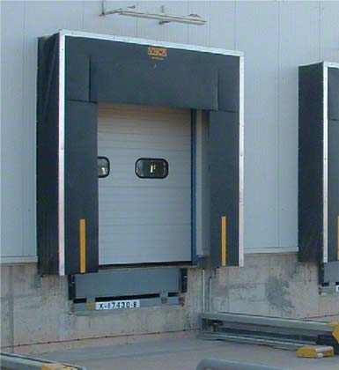
Puerta con fuelle de abrigo
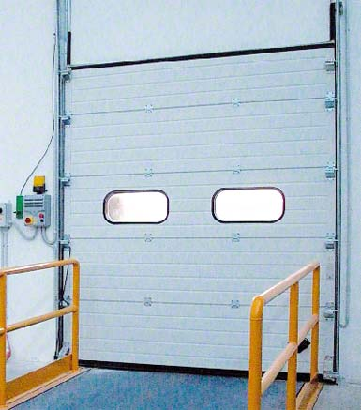
Puerta seccional
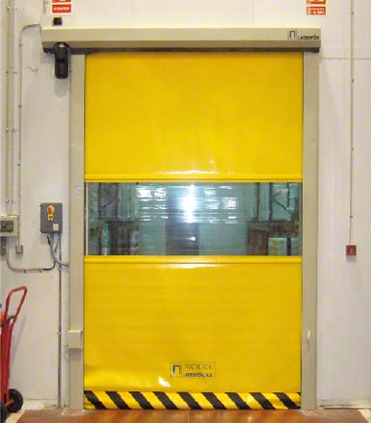
Puerta enrollable

Cuando se diseñan este tipo de zonas de carga, es aconsejable plantear que el suelo del almacén quede elevado por encima del nivel de circulación de los camiones. También se pueden diseñar zonas de carga y descarga en las que los camiones se introducen en un foso, pero el movimiento y las operaciones se ejecutan más ágilmente si el almacén se halla más elevado.
La diferencia de nivel se puede lograr de diversas formas, por lo que no es imprescindible colocar la planta del edificio a una mayor altura. Por ejemplo, se puede llevar a cabo una reducción general de la zona de circulación de camiones, creando así un descenso progresivo que evite las rampas pronunciadas que dificultan las maniobras y retardan el movimiento.

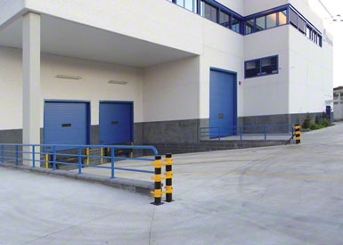
Vista de un muelle en foso

A la hora de fijar esta diferencia de nivel, se pueden producir dos circunstancias, en función de si los camiones que van a acceder a las zonas de carga y descarga son propios o ajenos.
- Si a las zonas de carga y descarga siempre van a acceder única y exclusivamente camiones propios, con una altura de caja exactamente igual en todos los casos, se puede fijar con precisión la diferencia de nivel sin necesitar nada más.
- Cuando, por el contrario, los camiones que van a acceder a estas zonas son ajenos (de distintos orígenes y por lo tanto con diversas alturas de caja) se precisa la instalación de algún sistema que ajuste la diferencia de nivel.
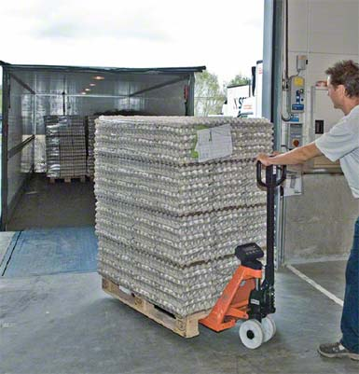
Patín hidráulico

En general, es imprescindible disponer de algún sistema de ajuste, porque incluso cuando se usa una flota propia, en la que en teoría no existe diferencia de altura entre los vehículos y el muelle, en la práctica esta siempre existe.
Una de las razones de que esto suceda es que las ballestas de los camiones van cediendo con el paso del tiempo, bien porque con diferente carga la altura varía o porque la evolución de la compañía obliga a la adquisición o alquiler de otros transportes. En definitiva, la diversidad de alturas en las cajas de los vehículos es prácticamente inevitable.
Para salvar estas diferencias de nivel se pueden utilizar medios mecánicos o hidráulicos. Los primeros están basados en la utilización de puentes o entrepisos, normalmente metálicos, que se colocan de forma manual entre el muelle y el camión. La finalidad de estos elementos es que los montacargas elevadores, patines hidráulicos o cualquiera de los otros medios mecánicos que se utilizan para la carga y descarga de camiones, puedan entrar y salir del vehículo.
Los hidráulicos están constituidos por una plataforma metálica, dotada de uno o más cilindros hidráulicos. Este elemento facilita el acceso actuando de rampa –cuando está integrado en el propio muelle– o eleva y baja el camión. En la imagen se ilustra la segunda opción, con la plataforma integrada en el muelle.

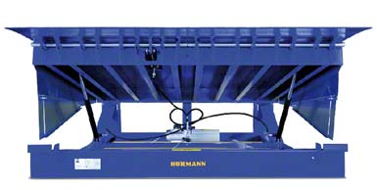
Plataforma individual
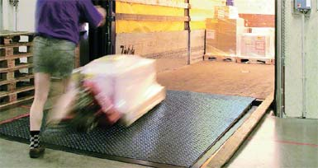
Plataforma integrada

Zonas de carga y descarga independientes
Este tipo de áreas están localizadas fuera del almacén, aunque siempre dentro de su entorno (su terreno, se podría decir). Son llamadas así porque su funcionamiento es totalmente independiente del almacén propiamente dicho. Normalmente están formadas por una gran explanada a la que los camiones tienen acceso directo. Los vehículos se sitúan de tal manera que puedan ser cargados o descargados mediante el empleo de montacargas elevadores.
Esta modalidad es utilizada preferentemente en aquellos almacenes en los que solo se realiza una de las dos funciones, es decir, o solo se carga o solo se descarga mercancía. Esta peculiaridad permite conseguir la velocidad de manejo necesaria, ya que el no tener que adosar los camiones a los muelles, el tiempo empleado en la colocación de los mismos se reduce. Además, de este modo, el proceso de carga y descarga de la mercancía es totalmente independiente del ciclo de trabajo del propio almacén.
En estas zonas, las operaciones de manipulación de la mercancía en los camiones se pueden realizar por el lateral del vehículo o por su parte trasera. Si se lleva a cabo por el lateral, se utilizan montacargas elevadores, tal y como se ilustra en esta imagen:
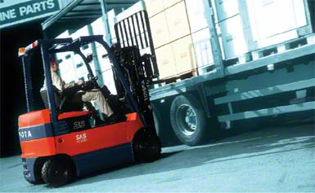
Montacargas manipulando la mercancía lateralmente
Si por el contrario la operación se efectúa por la parte trasera del camión, se puede ejecutar de dos maneras distintas.
- La primera de ellas es acceder al camión con montacargas mediante rampas (como la amarilla que podemos ver en la siguiente imagen). Estas son, normalmente, metálicas y se adosan al camión manualmente o mecánicamente. Existe una gran variedad de estos elementos en el mercado, aunque en la actualidad suelen emplearse dos (las rampas modulares y las adosadas a los muelles de descarga).
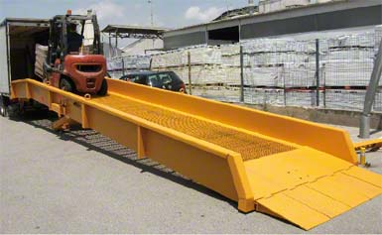
Acceso mediante rampa

Las rampas modulares son estructuras metálicas provistas de una superficie de rodadura de tipo antideslizante, que puede ser fija –para situaciones en las que los camiones tengan la misma altura– o móvil para vehículos de diferentes alturas.
- Por otra parte, las rampas adosadas a los muelles de descarga se habilitan mediante una obra de ladrillo u hormigón, que igualmente puede tener una altura fija o variable; en este último caso, su construcción es similar a la de los muelles de carga y descarga integrados que se han descrito anteriormente. También se puede realizar la carga o descarga de los camiones por su parte trasera es mediante deslizadoras mecánicas. Con este sistema no es necesario acceder al interior de la caja del vehículo para efectuar las operaciones, sino que se instalan unos carriles que permiten deslizar la mercancía a lo largo del interior del camión y el movimiento se lleva a cabo mediante el empuje de unas cargas sobre otras.
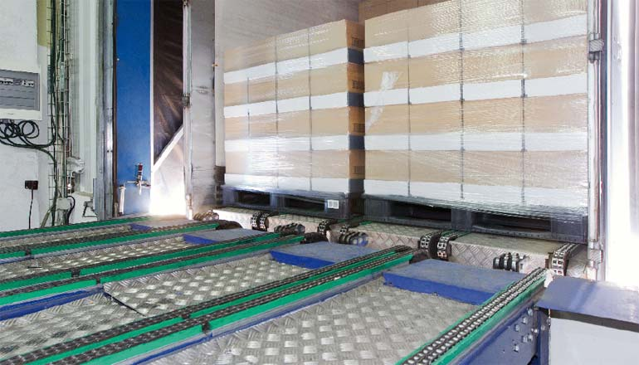
Carga automática mediante elementos deslizadores

El proceso comienza con la colocación de una o varias unidades en la entrada del vehículo y estas se empujan con una segunda tanda hasta llevarla a la posición que ocupaba la primera. De esta forma se van acumulando las cargas, una tras otra, hasta llenar la caja del camión.

Zona de recepción (B)
La zona de recepción debe estar situada de la manera más independiente posible del resto del almacén con el fin de poder realizar en ella no solo la recepción de la mercancía, sino también su control de calidad y su clasificación.
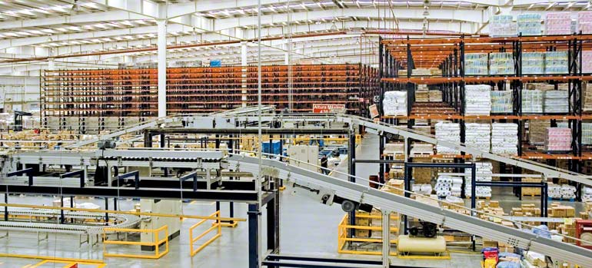
Ejemplo de zona de recepción

Una vez que se comprueba que el envío recibido responde a las características y calidad solicitada, se procede a la determinación de la ubicación de la carga dentro del almacén.
Dependiendo del tipo de almacén, puede ser que sea preciso realizar una labor de transformación de las unidades recibidas, en cuyo caso habrá que dimensionar esta zona adecuadamente para permitir esta función. Por ejemplo, puede ser necesario descomponer las tarimas que han entrado en unidades más pequeñas o extraer piezas que llegan flejadas, etc.
Dada la repercusión que puede tener una buena comprobación y, sobre todo, una correcta ubicación en el rendimiento futuro del almacén, es preciso dotar a esta zona de la amplitud e independencia máximas posibles.
Actualmente, la práctica totalidad de los productos que se manejan en un almacén están provistos de códigos de barras que pueden ser leídos por un escáner. Así, una vez realizada la identificación de las unidades por parte del ordenador central del almacén, este puede a su vez generar inmediatamente la etiqueta de ubicación de la mercancía. Esta etiqueta puede ser leída posteriormente por un operador de un montacargas elevador o por los escáneres de los sistemas mecánicos automatizados que haya en el almacén para, en cualquiera de los dos casos, proceder a su colocación en donde corresponda.
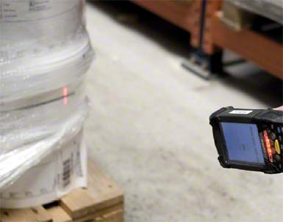
El terminal de radiofrecuencia lee la información codificada de la tarima
Zona de almacenaje (C)
La zona de almacenaje propiamente dicha es aquella que está únicamente destinada a alojar mercancía. Existen diferentes tipos de almacenamiento de la mercancía:
- Directamente en el suelo
- Directamente en el suelo, apilada y en bloques
- En los racks.
El elegir una u otra forma dependerá sobre todo del tipo de producto que haya que almacenar, de su capacidad de apilado o de la cantidad y del tiempo que tenga que estar depositado.

Almacenamiento en pilas
El almacenamiento en pilas es aquel que se realiza colocando unas unidades de carga sobre otras sin más intermediación que la tarima que les sirve de soporte. Presenta la ventaja de un mejor aprovechamiento del espacio, debido a que no se generan posiciones sin usar. No todos los materiales pueden ser almacenados así y se ha de tener en cuenta que, incluso aquellas mercancías que sí lo admiten tienen un límite de resistencia y, por lo tanto, una altura máxima de apilamiento. La gran desventaja de este sistema es que no permite ningún tipo de accesibilidad, de forma que para poder tomar cualquier carga es necesario desarmar previamente la pila que exista encima de ella.
El apilamiento se puede utilizar con dos tipos de carga principalmente: la de gran resistencia interna y la contenida en envases rígidos.
- Las mercancías de gran resistencia interna (ladrillos de cerámica, los bloques de hormigón, etc.) permiten un almacenaje directo, a veces incluso sin necesidad de tarima o cualquier otro sistema de soporte. Otras mercancías, como los piensos, cementos y áridos en general, que se almacenan en sacos, también permiten esta forma de alojar la carga, gracias a su resistencia a la compresión, aunque sí que precisan de tarimas u otros sistemas de soporte para manejarlos adecuadamente.
- Los envases rígidos, como las cajas de cartón, de madera o de plástico, pueden ser apilados de esta forma sin problemas, si bien la rigidez y la resistencia de estos embalajes son los factores que determinarán la posibilidad de acumular más o menos unidades a mayor o menor altura.
Cuando la necesidad de almacenamiento en altura supera la capacidad de resistencia al apilado de las unidades de carga o cuando se precisa una mayor accesibilidad para obtener una mayor disponibilidad del producto, es necesario recurrir al uso de racks.

Almacenamiento en racks
El almacenamiento en racks se realiza mediante la colocación de unas estructuras metálicas que están formadas por bastidores y largueros debidamente arriostrados. Estos elementos conforman una estructura multicelular que genera unos huecos en donde se pueden depositar las unidades de carga. La configuración y disposición de las células (o alveolos) pueden variar para acomodarse a distintas necesidades (para más información, consultar “Sistemas de almacenaje”).
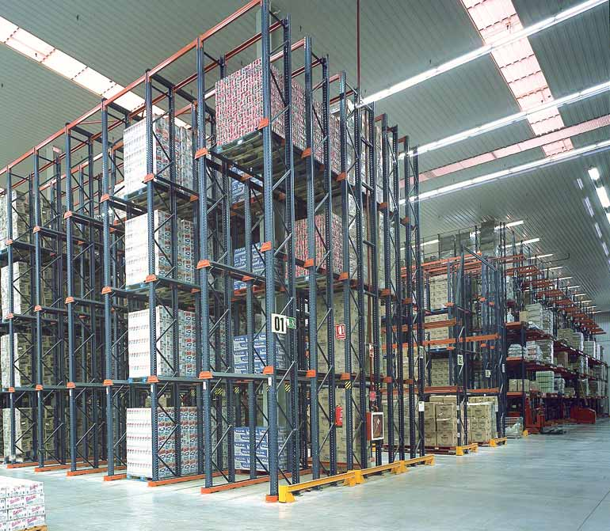
Almacén para una empresa de distribución

Zonas de preparación de pedidos (D)
Estas áreas solo son imprescindibles en almacenes en los que la mercancía de salida debe tener una configuración o composición diferente a aquella con la que entró o que requiera cualquier otra modificación.
Las zonas de preparación de pedidos pueden estar integradas en las de almacenaje como en el caso del picking en racks. También pueden quedar separadas de aquel, así como habilitarse en áreas específicas, generalmente dotadas de sistemas automáticos o semiautomáticos.
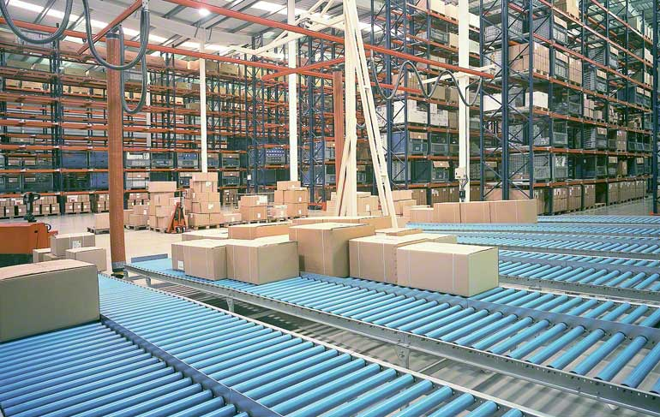
La imagen muestra la zona de preparación de pedidos de un almacén dedicado a la grifería y complementos para el baño

Zonas de expedición (E)
Estas áreas están destinadas al embalaje de los pedidos preparados en las zonas que se han descrito en el punto anterior. Ya sea necesaria o no esa operación, esta zona puede estar destinada, también a la acumulación de las mercancías que han de despacharse y que tendrán que cargarse en los vehículos de reparto o distribución.
Para una correcta velocidad de movimiento dentro del almacén, estos espacios deben diseñarse en un lugar específico y diferenciado del resto de la instalación.
Si se han habilitado zonas de recepción y despacho separadas, estas deben disponer también de sus correspondientes zonas de carga y descarga. Por el contrario, si la recepción y el despacho están próximos, basta con habilitar un único espacio de carga y descarga, aunque esta opción supone una mayor dificultad de control del flujo de mercancías y del movimiento de vehículos.

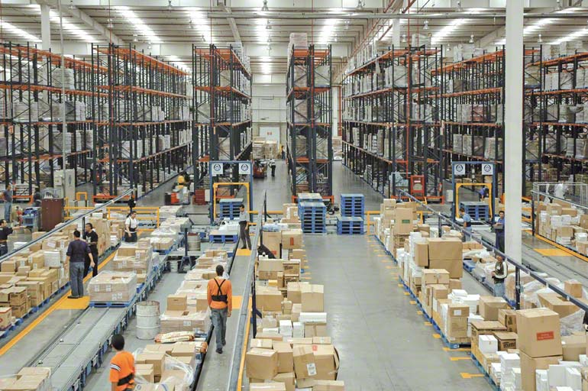
Almacén para empresa de distribución
Zonas de servicios
Una parte del almacén debe destinarse a algunas actividades que forman parte de los servicios de la instalación, tales como las oficinas generales y la de control, los vestuarios, aseos y la carga de baterías de las máquinas de manutención.
- Lo ideal es que la oficina de control esté situada en la zona de recepción y despacho y, a ser posible, entre las dos, con el objetivo de conseguir una mayor operatividad y eficiencia en el trabajo del personal dedicado a ello.
- Los vestuarios, aseos y oficinas generales pueden estar en cualquier parte del almacén, aunque su ubicación más lógica es en las cercanías de las oficinas de control. Una buena solución para aproximar estos recursos es construir un mezzanine sobre la zona de recepción y despacho para instalar estas dependencias.
- Por último, el espacio dedicado a la carga de las baterías de las máquinas de manutención debería estar aislado y disponer de una buena ventilación, con el fin de conseguir una mayor seguridad y evitar así cualquier incidente en las operaciones que se lleven a cabo en esta área.
En Mecalux somos conscientes de que plantear un layout correcto es esencial para que el flujo de las mercancías y la seguridad de los trabajadores y los productos sean los adecuados. Es por ello que hacemos especial hincapié en la importancia de esta parte del proceso de planificación del almacén y acompañamos a las empresas paso a paso hasta que se diseña el entorno ideal para sus necesidades actuales y futuras.

EL FLUJO DE MATERIALES EN EL ALMACEN
El flujo de materiales en el almacén responde a una de sus características intrínsecas, puesto que la estancia de los productos dentro del almacén es temporal y todo lo que entra en la instalación ha de volver a salir. Este flujo en el almacén puede ser simple o complejo, dependiendo de cada empresa, de las operaciones internas que se lleven a cabo con la mercancía, de la cantidad de esta y de la forma de moverla. Los distintos flujos de materiales se pueden ilustrar mediante sencillos flujogramas o diagramas de flujo.

Los tipos de flujo
Los flujos son los movimientos que se realizan con las unidades en su entrada al almacén, por su interior y en su salida.
- Flujo simple: Para entender cómo funcionan estos movimientos, se puede empezar por ilustrar el flujo más sencillo que existe, el que se produce cuando se suministran, sin fraccionar, las mismas unidades de carga que envía el proveedor.
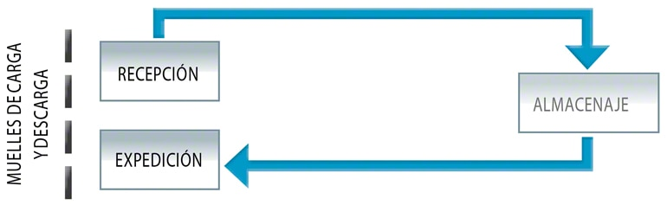

- Flujo medio: En este tipo de flujo, empiezan a complicarse los movimientos. Es el que suele encontrarse en almacenes con operaciones sencillas de picking o combinadas, generalmente, con el suministro de tarimas completas.
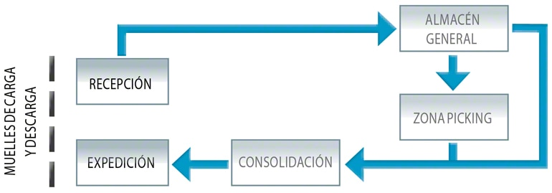

- Flujo complejo: Hay almacenes que disponen de distintas áreas de trabajo en función de los tipos de producto y su consumo. Suelen contar con zonas de manipulaciones intermedias y pueden necesitar diversas operativas que requieren flujos de cierta complejidad o incluso de gran complejidad. En este diagrama se observa un ejemplo de este tipo de instalaciones y los movimientos de cargas que se pueden producir en ellas.
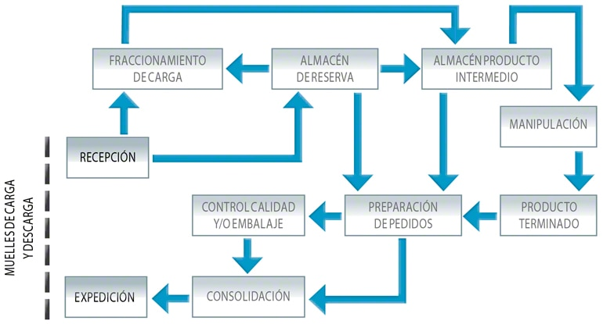

Es un hecho que cada flujo añadido al sistema de trabajo es un coste más que se suma al cómputo general del proceso dentro del almacén. Cuanto mayor es el fraccionamiento que debe realizarse sobre las unidades de carga, más aumenta la incidencia sobre el costo. Las operaciones de picking son las que tienen más peso –hasta más del 60%– en el importe total de la operativa del almacén. De ahí la gran importancia que posee el diseño de estas áreas.
Por otra parte, cuanto mayor es el almacén, más recorrido han de hacer las máquinas de manutención y el personal, por lo que también es mayor el costo final de operación. En centros con mucho movimiento, se ha de analizar la conveniencia de recurrir a la automatización de manera que el producto vaya al hombre, en lugar de que sea el hombre el que vaya al producto.
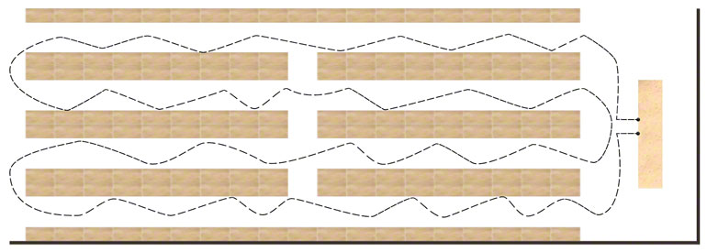
Almacén de picking con operativa de hombre a producto

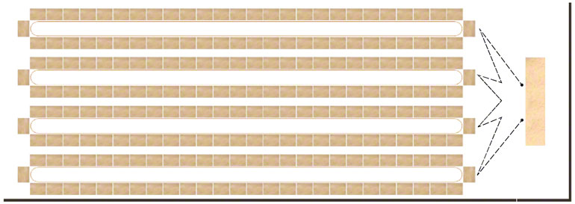
Almacén de picking con operativa de producto a hombre

Como se puede deducir, es también fundamental la ubicación de las referencias en función de su consumo o su volumen. Cuanto más cerca estén las mercancías de mayor demanda o mayor tamaño de los muelles de carga y descarga, el costo de manipulación será inferior.
Un buen ejemplo puede ser un almacén en el que se preparan las unidades sueltas directamente. Una sola tarima puede contener centenares de unidades de venta, por lo que al moverla con una sola operación es posible ahorrar los cientos de movimientos que se tendrían que producir al preparar cada una de esas referencias sueltas.
Todas las operaciones necesitan que una persona, una máquina (o ambas) las ejecute. Así, es fundamental conseguir que un mismo operario realice el mayor número de acciones en un tiempo determinado, o lo que es lo mismo, emplear en cada operación el menor tiempo posible. Esto es aplicable a todas las actividades del almacén, aunque en el caso de picking, por ser la que supone más movimientos que ninguna otra, es especialmente importante aplicar este principio.

La rotación de productos A-B-C
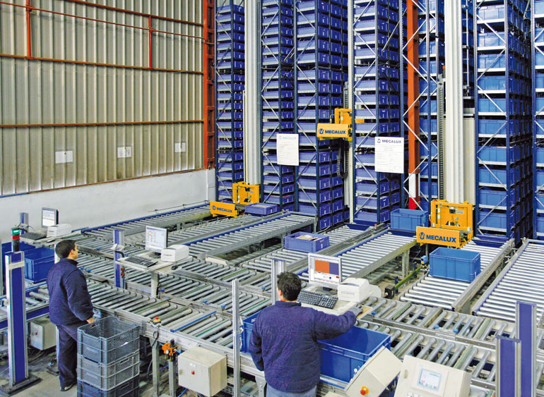
Almacén de piezas pequeñas dedicado a la ferretería, suministro industrial, bricolaje y construcción.

Otro de los factores decisivos que influyen en la agilidad y costo de las operaciones es la demanda del producto o mercancía; razón por la cual los artículos más solicitados deben estar más cerca de los muelles de entrada y salida de mercancía. Para ello se utiliza el concepto de rotación. Según el consumo de los productos, estos se clasifican en:
A. Alta rotación: entran y salen unidades continuamente. Son muy demandados.
B. Media rotación: entran y salen, de manera habitual, menos cantidad que de los A.
C. Baja rotación: son los que están más tiempo en el almacén y su demanda es baja.
En la mayoría de los almacenes se cumple la teoría del 80/20 o Diagrama de Pareto, según el cual, el 80% de las ventas está concentrado en el 20% de los productos mientras que el 20% restante de las ventas se distribuye entre el 80% de los productos que quedan.

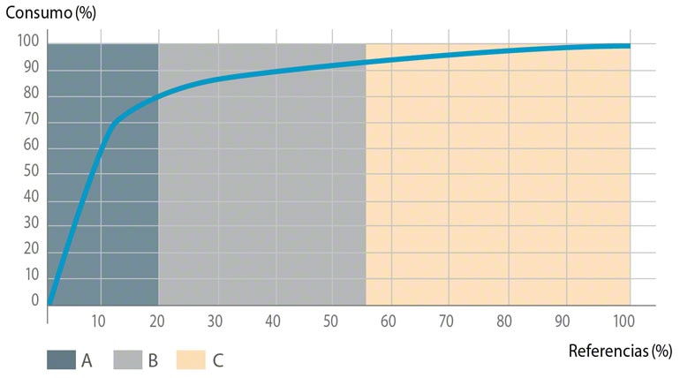
Representación gráfica del Diagrama de Pareto.

Como es lógico, el tratamiento que se ha de dar a los flujos de materiales ha de ser diferente según se presente una rotación A, B o C. Aquí se ilustran dos ejemplos de posibles criterios aplicables:
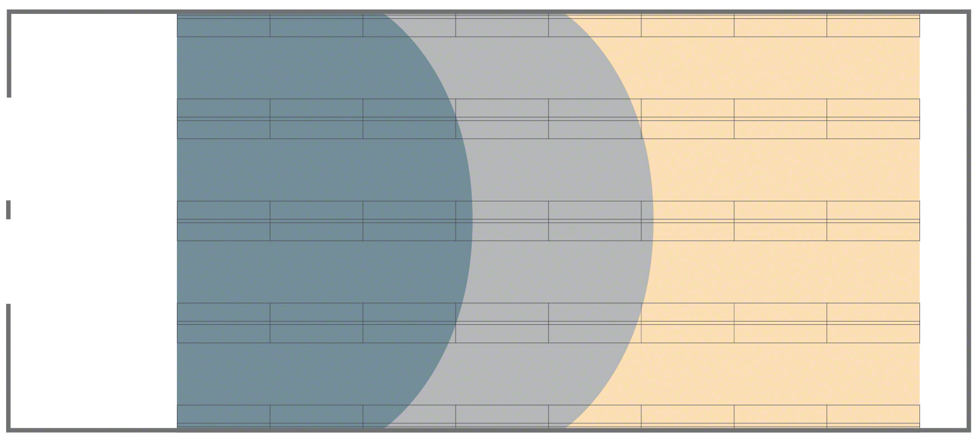
Distribución de productos a lo largo del almacén en función de su rotación
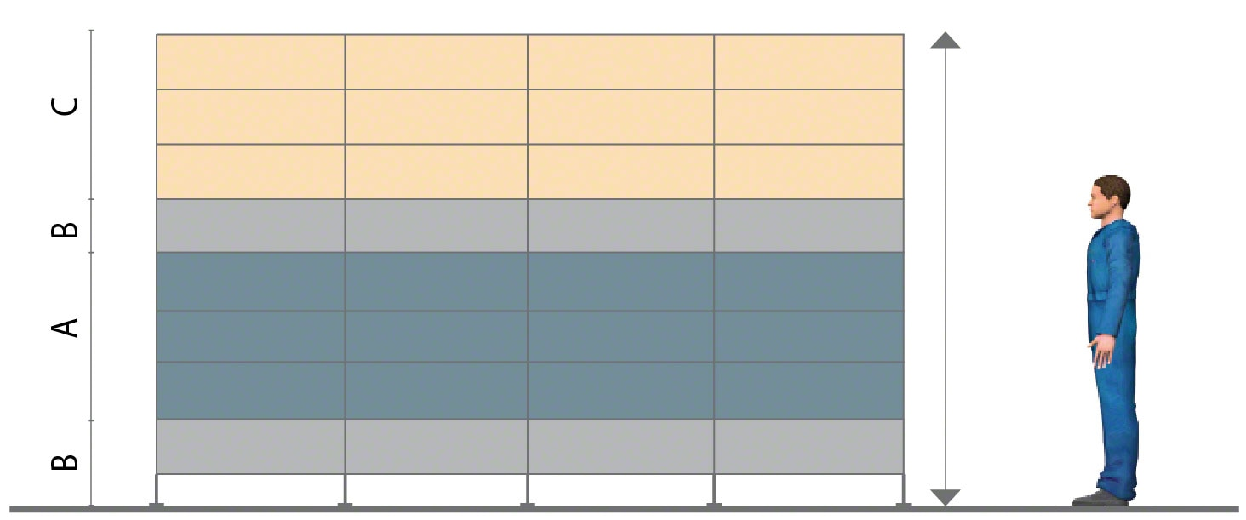
Distribución de un rack (normalmente se aplica al picking)

En el primer ejemplo, los productos A se han ubicado más cerca de la zona de recepción y despachos. En el segundo ejemplo, los productos A se alojan en la zona más ergonómica del rack.
Para realizar la distribución más lógica de un almacén, es necesario analizar cada caso y puede no ser tan simple, ya que probablemente existan condicionantes que deban tenerse en cuenta.
En ocasiones, será aconsejable colocar los productos agrupados por sistemas de almacenaje, buscando el mayor aprovechamiento posible del espacio disponible. Pero en otras situaciones, sin embargo, se primará la agilidad y el menor empleo de tiempo en las operaciones. En los casos en que sea factible, se buscará la combinación de ambos factores.
Un ejemplo que muestra esto es la habitual combinación de racks selectivos y racks drive-in en un almacén, destinando el sistema drive-in a los productos de gran rotación.

Algunas conclusiones sobre los flujos y la rotación
Los costes de manipulación se pueden reducir y, por lo tanto, un almacén puede ser más rentable, si se aplica una correcta distribución de los productos según su consumo, una adecuada manipulación, el correcto orden de los flujos y una correcta ubicación de los puntos de procesos intermedios.
Para conseguir un almacén optimizado es esencial elegir adecuadamente los equipos de almacenaje, tanto el tipo de sistema utilizado como los montacargas o los equipos de manutención empleados.
Los diferentes sistemas de almacenaje (selectivo, drive-in, dinámico, etc.) tienen cualidades distintas que los hacen óptimos para cada caso que se presente. El tener un buen software de gestión de almacenes (WMS) es fundamental para conseguir los objetivos indicados.

